Caso de uso: Pagar sueldos

Actor: Administrador.

Propósito: Calcula el sueldo de un persona, Realizar el pago del sueldo

Precondición: El trabajador debe de estar en el sistema

Resumen: Se realiza el cálculo de un sueldo e “imprime un documento”

Tipo: Primario

Referencias: Req(3) Req(12)

Curso normal de los eventos:

|  |  |
| --- | --- |
| Acción del Actor | Respuesta del Sistema |
| (1) Comienza cuando el administrador ingresa al sistema con su usuario y clave. | (2.1) El Sistema Saluda y despliega el menú para selección de módulos. |
| (2) El administrador selecciona el módulo de pago de sueldos. | (3) Se muestra el módulo de pago de sueldos y un menú en el cual podrá seleccionar al trabajador. |
| (4) Se ingresa el identificador del trabajador(puede ser el Rut o el id asociado a este mismo) | (5) Se despliega la información de todas las actividades que ha realizado el trabajador y se encuentren como “no pagadas”. En la misma pantalla se mostrara los descuentos que se le deben realizar |
| (6) Se selecciona los trabajos y descuento que se | (7) Se muestra en pantalla un resumen que incluye todas las actividades y la ganancia que posee el trabajador. Pregunta al administrador si desea generar el documento. |
| (8) El Administrador confirma el pago y genera el documeto. | (9) El sistema genera el documento, cambia de estado las actividades seleccionadas y los adelantos los deja como “pagados”. |
| (10) El Administrador cerrara el módulo de pago de sueldos | (11) El sistema se despide. |

Cursos Alternativos:

|  |  |
| --- | --- |
| Acción del Actor | Respuesta del Sistema |
| (1) Que las claves de Administrador estén erróneas | Cancelar operación |
| (4) Que no exista el trabajador | Cancelar operación |
| (5) Que no existan trabajos por pagar | Cancelar operación |
| (8) Que el administrador no genere el documento | Cancelar operación |

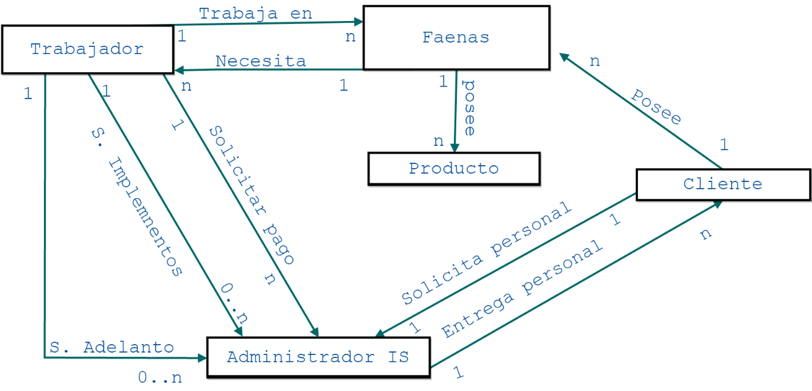Modelo Conceptual

Diagrama de secuencia:

C:\Users\Bruno Silva\Downloads\Digrama de secuencia (1).png

Contratos:

|  |  |
| --- | --- |
| Nombre | Introducir_id(Rut Trabajador) |
| Responsabilidades | Iniciar captura del pago. Desplegar los datos del Trabajador |
| Precondiciones | El sistema reconoce el id del Trabajador |
| Poscondiciones | (1)Se crea instancia Pago  (2)Se asocia la instancia Pago a la instancia Empresa(I&S)  (3)Se asocia la instancia Pago a la instancia Trabajador a través del id |

|  |  |
| --- | --- |
| Nombre | ActividadesAPagar() |
| Responsabilidades | Registra la información del pago del trabajador(sus ganancias) |
| Precondiciones | El sistema reconoce que el id del Trabajador posee trabajos pendiente |
| Poscondiciones | (1) Se inicializa Pago con las todas las ganancias del trabajador  (2) Se crea instancia línea de pago  (3) Se inicializa línea de pago como subconjunto de pago. |

|  |  |
| --- | --- |
| Nombre | ConfirmaciondePago() |
| Responsabilidades | Confirma el pago de un trabajador e Imprime el Documento |
| Precondiciones | El sistema reconoce que el id del Trabajador posee trabajos pendiente |
| Poscondiciones | (1)Se modifica el estado las Actividades a “pagado” y Se modifica el estado de la deudas a “Cancelado”  (2)La instancia line de pago genera un documento |
| Nombre | TerminarOperacion() |
| Responsabilidades | Finalizar el pago actual. |
| Precondiciones |  |
| Poscondiciones |  |

C:\Users\Bruno Silva\Downloads\Diagrama de estado (1).pngDiagrama de estados:

Diagrama colaboración:

